LibreOffice 6
Writer

Kurzreferenz

Einleitung
Dieses Dokument stellt lediglich ein Übungsdokument für einige Prinzipien eines Textverarbeitungsprogramms dar. Dabei ist der Rohtext dieses Dokuments unter Zuhilfenahme weiterer Dateien wie z.B. Bilddateien so zu formatieren und erweitern, dass es dieser Vorgabe nahe kommt.

Das hier dokumentierte Programm ist LibreOffice 6 Writer, welches ähnliche Funktionen bereithält wie beispielsweise Microsoft Office Word.

Ausführlichere Beschreibungen dieser Programme finden Sie im Lernmodul 2 des Faches Informationstechnik/Technische Kommunikation.

Ein ähnliches Übungsbeispiel wird im Lernmodul 5 behandelt, in dem die Erstellung einer Pressemappe für einen Sockenring gefordert wird.

Welche Schriftarten, Schriftgrößen oder weitere Einstellungen bei der Erstellung dieses Dokuments verwendet werden, liegt im jeweiligen Ermessen. Das Dokument sollte am Ende jedoch zumindest so ähnlich aussehen wie die Zielvorgabe.

Inhaltsverzeichnis
1 Arbeiten mit Formatvorlagen 3
1.1 Formatvorlagen zuweisen 3
1.2 Formatvorlagen ändern 4
1.3 Zugriffsmöglichkeiten auf Formatvorlagen 5
2 Bilder einfügen 5
3 Arbeiten mit Kopf- und Fußzeilen 6
3.1 Einschalten von Kopf- und Fußzeilen 6
3.2 Einfügen von Seitenzahlen in Kopf- oder Fußzeilen 6
3.3 Kopf- und Fußzeilen auf Deckseiten ausblenden 7
4 Arbeiten mit Tabellen 8
4.1 Einfügen von Tabellen 9
4.2 Formatieren von Tabellen 10
5 Erstellen eines Inhaltsverzeichnisses 10

Abbildungsverzeichnis
Schaubild 1 4
Schaubild 2 4
Schaubild 3 5
Schaubild 4 5
Schaubild 5 5
Schaubild 6 6
Schaubild 7 6
Schaubild 8 7
Schaubild 9 8
Schaubild 10 8
Schaubild 11 11
Schaubild 12 12

1 Arbeiten mit Formatvorlagen

1.1 Formatvorlagen zuweisen
Mithilfe von Formatvorlagen ist es möglich, mehrere Elemente eines Textes in einem Schritt umzuformatieren. Dazu wird zunächst allen Elementen, die gleich aussehen sollen, eine Formatvorlage zugewiesen. Anschließend kann dann in dieser Formatvorlage das gewünschte Aussehen (Farbe, Textgröße, Schriftart, Abstände etc.) eingestellt werden und sofort werden alle Elemente, denen diese Formatvorlage zugewiesen wurde, in dem Aussehen dargestellt.

Ein Beispiel: werden z.B. alle Überschriften der Ebene eins mit der Formatvorlage „Überschrift 1“ versehen, so sieht man sofort, dass sich das Erscheinungsbild ändert: die Schrift ist fett, größer und u.U. auch in einer anderen Schriftart gesetzt. Dieses Erscheinungsbild ist als Standard in der Textverarbeitung festgelegt. Möchte man nun beispielsweise alle Überschriften der Ebene 1, also die, denen die Formatvorlage „Überschrift 1“ zugewiesen wurden, in einer anderen Farbe darstellen, so kann diese Farbe einmalig in der Formatvorlage vorgenommen werden.

Nachfolgend ist dieses Beispiel anhand von Bildschirmabgriffen dokumentiert:
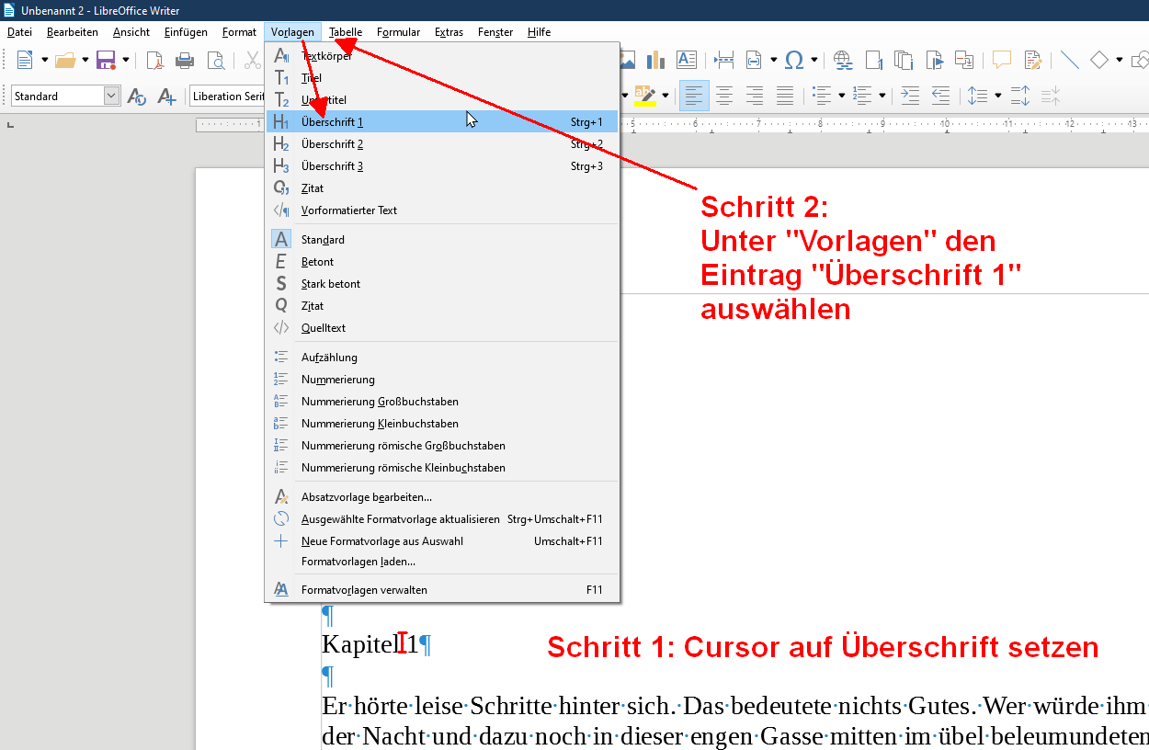Schaubild 1

Die Überschrift ist nun nach Standardvorgaben formatiert:
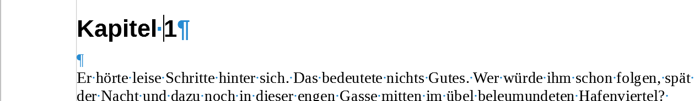Schaubild 2

1.2 Formatvorlagen ändern
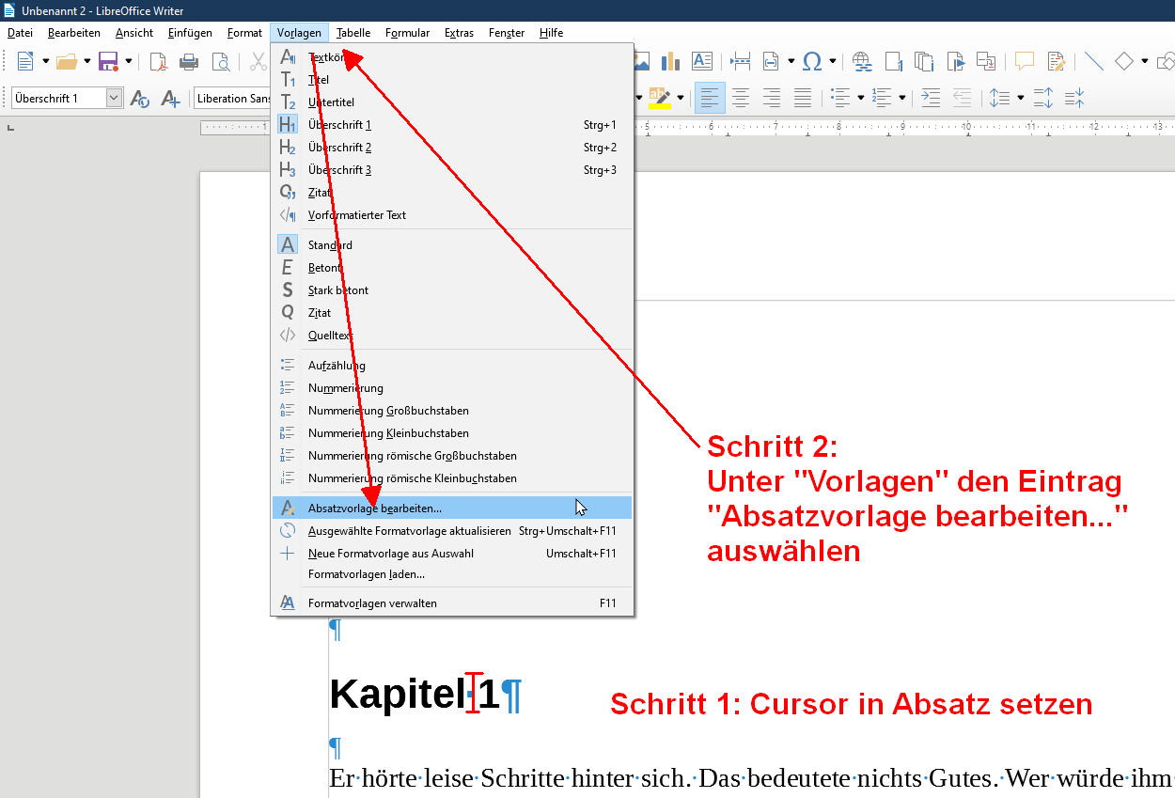Schaubild 3

Jetzt die gewünschten Änderungen am Erscheinungsbild vornehmen (hier wird beispielsweise die Schriftfarbe auf „Hellblau 1“ gesetzt):
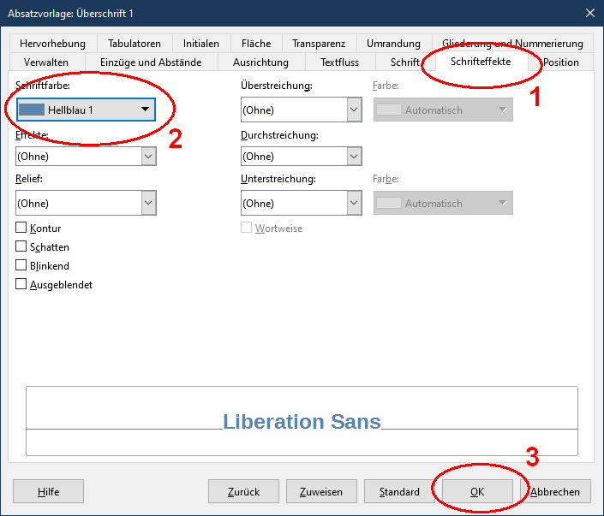Schaubild 4

Anschließend sehen die Überschriften entsprechend anders aus (und zwar alle Überschriften mit der Formatvorlage „Überschrift 1“):
Schaubild 5

1.3 Zugriffsmöglichkeiten auf Formatvorlagen
Nachfolgend sind drei Stellen in einem Bildschirmabgriff markiert, an denen Zuweisungen und Einstellungen von Formatvorlagen möglich sind. Einstellungen sind häufig nach einem Rechtsklick auf die jeweilige Formatvorlage möglich.

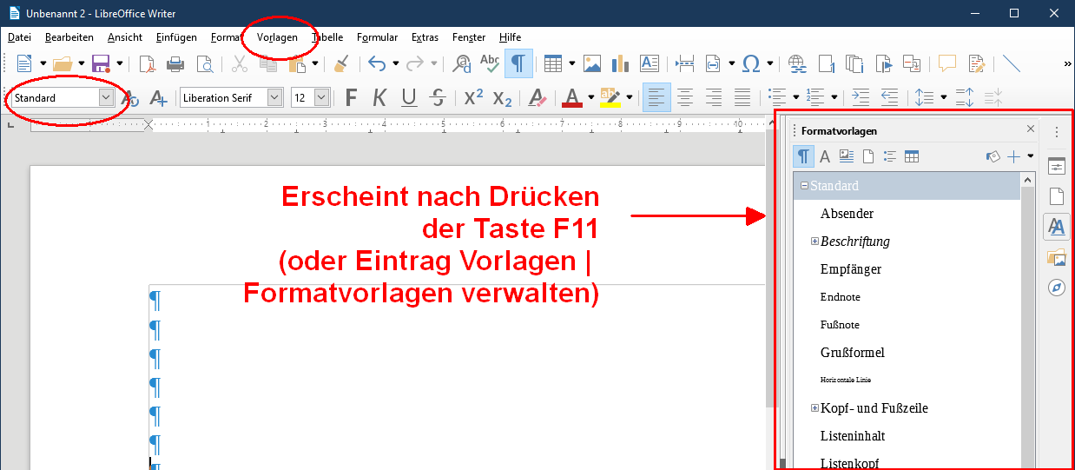Schaubild 6

2 Bilder einfügen
Grundsätzlich werden Bilder über den Menüpunkt „Einfügen | Bild…“ eingefügt. Das daraufhin ausgewählte Bild wird an (oder in der Nähe von) der aktuellen Cursorposition eingefügt. Dabei kann das Bild mit der Maus noch frei im Dokument positioniert werden.
Dieses Verhalten ist für längere Dokumente in der Regel ungünstig. Daher sollte nach dem Einfügen des Bildes die Verankerung des Bildes auf „Als Zeichen verankern“ eingestellt werden:
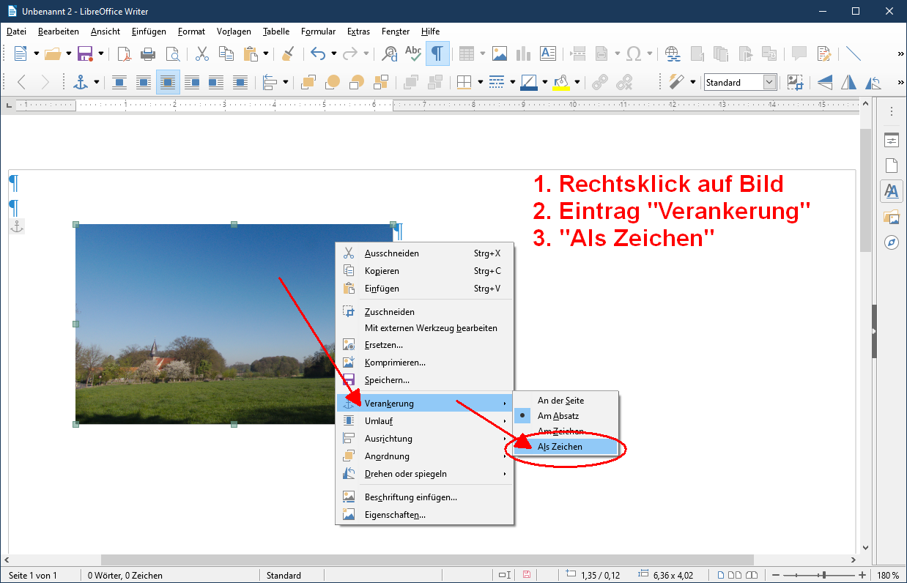Schaubild 7

3 Arbeiten mit Kopf- und Fußzeilen

3.1 Einschalten von Kopf- und Fußzeilen
In Kopf- bzw. Fußzeilen können Informationen eingetragen werden, die auf jeder Seite des Dokuments angezeigt werden sollen. Wird beispielsweise der Text „Mein Dokument“ in der Kopfzeile eingetragen, so erscheint er standardmäßig auf jeder einzelnen Seite des Dokuments, ohne dass er erneut eingegeben werden müsste. Auch lassen sich Seitenzahlen in Kopf- und Fußzeilen anzeigen, diese werden jedoch nicht „von Hand“ eingetragen, sondern mithilfe von sogenannten Feldfunktionen auf jeder Seite „passend“ erzeugt.

Befehle zum Einschalten von Kopf- bzw. Fußzeilen sind:
- Einfügen | Kopf/Fußzeile ► | Kopfzeile ► | Standard
bzw.
- Einfügen | Kopf/Fußzeile ► | Fußzeile ► | Standard

3.2 Einfügen von Seitenzahlen in Kopf- oder Fußzeilen
Nach dem Einschalten der Kopf- oder Fußzeile wird der Cursor an die gewünschte Stelle innerhalb der Zeile gesetzt. Der Eintrag „Einfügen | Seitennummer“ oder „Einfügen | Feldfunktion | Seitennummer“ sorgt dann für das Anzeigen der Seitenzahl.
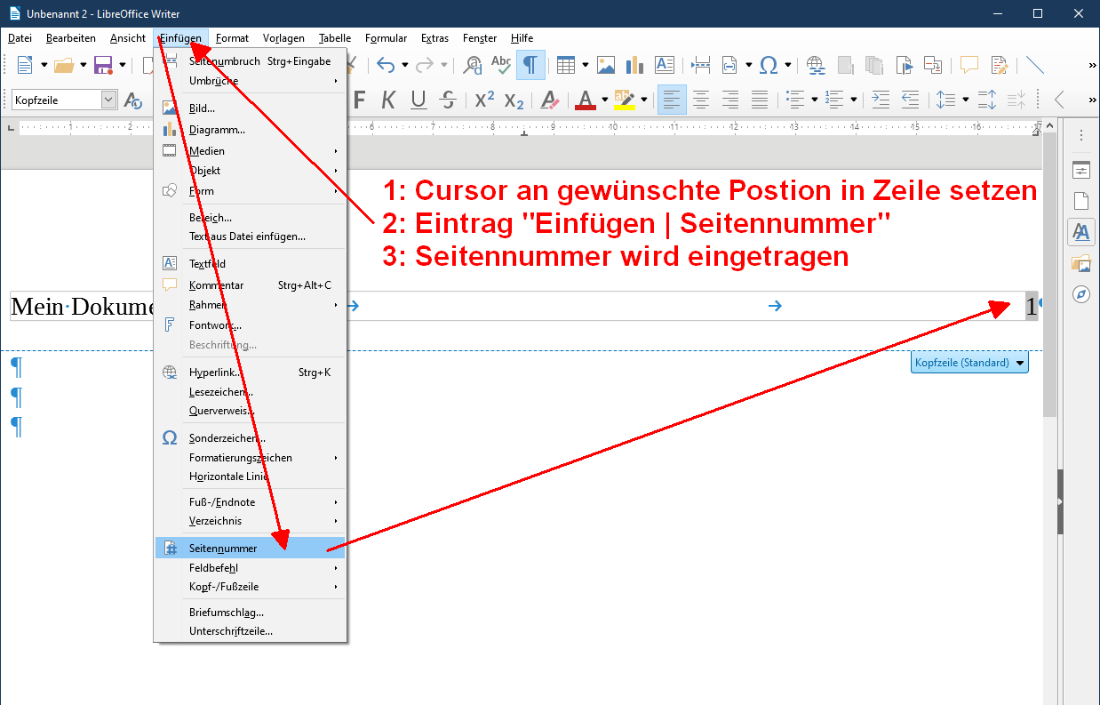Schaubild 8

3.3 Kopf- und Fußzeilen auf Deckseiten ausblenden
Hin und wieder möchte man keine Kopf- und Fußzeilen auf der ersten Seite eines Dokuments anzeigen lassen. Dazu kann man den Cursor beispielsweise in die Kopfzeile setzen, dann den „Pfeil nach unten“ neben dem Text Kopfzeile (Standard) auswählen und den Eintrag „Kopfzeile formatieren…“ anklicken.
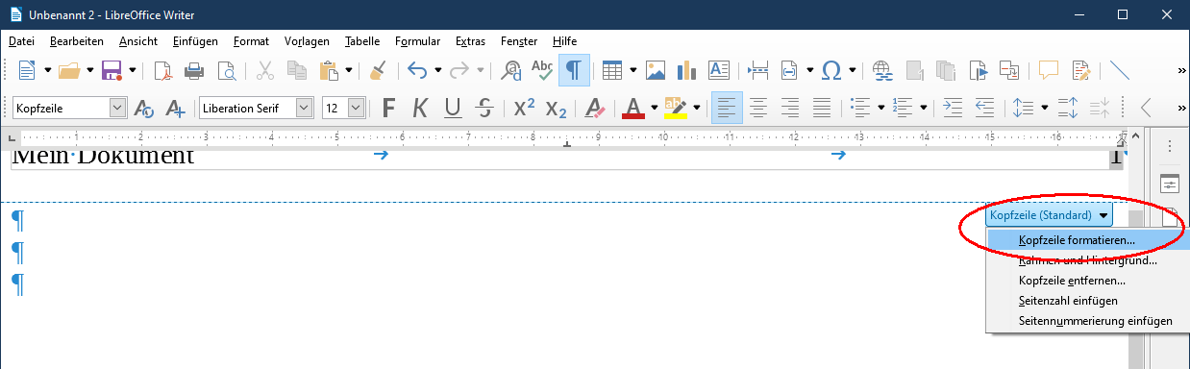Schaubild 9

Sollte der „blaue Eintrag“ in der Kopfzeile nicht zu sehen sein, dann kann durch einen Rechtsklick auf die Kopfzeile und der Auswahl des Eintrages „Seite“ derselbe Dialog aufgerufen werden (Achtung: Auf Reiter achten, der gesuchte heißt „Kopfzeile“).

Im nachfolgenden Dialog kann die Anzeige der Kopfzeile über den Eintrag „Gleicher Inhalt auf der ersten Seite“ gesteuert werden. Hier kann der Haken weggenommen werden, so dass die erste Seite eine andere Kopfzeile erhält als alle anderen Seiten. Sollte zuvor schon ein Kopfzeilentext eingegeben worden sein, dann muss dieser auf der ersten Seite gelöscht werden. Die anderen Seiten behalten aber diesen Eintrag.

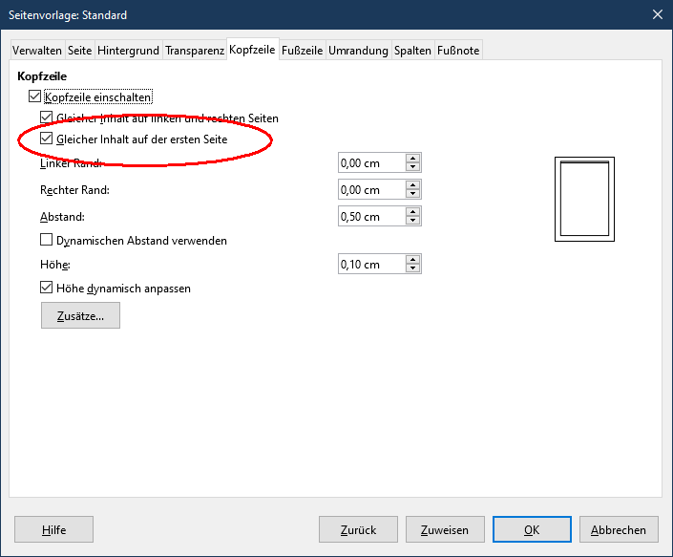Schaubild 10

4 Arbeiten mit Tabellen
Nachfolgend sind zwei Beispieltabellen abgebildet. Die erste Tabelle ist sofort als solche zu erkennen: sie hat eine typische Darstellung mit umrandeten Zellen und eine klare Zuordnung zu Spalten und Zeilen.
Verkaufs-region | Bild | Ansprechpartner | Telefon | eMail
Nord | 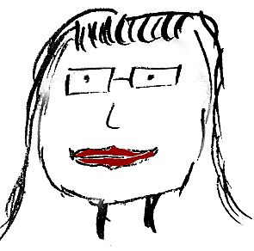 | Corinna Mever | 01444-000001 | come@kesomever.de
West |  | Heinz Keso | 01444-000002 | heke@kesomever.de
Süd |  | Susi Somev | 01444-000003 | suso@kesomever.de
Ost |  | Reinhard Remevo | 01444-000004 | rere@kesomever.de

Die zweite Tabelle sieht auf den ersten Blick eher wie eine Zeichnung mit Text und einer gemeinschaftlichen Umrandung aus. Aber auf den zweiten Blick ist die zugrunde liegende Struktur auch eine Tabelle mit zwei Spalten und vier Zeilen, bei der lediglich die inneren Rahmenlinien nicht angezeigt werden. Hier wird eine Textverarbeitungstabelle also dazu verwendet, Objekte auf der Seite besser anordnen zu können.

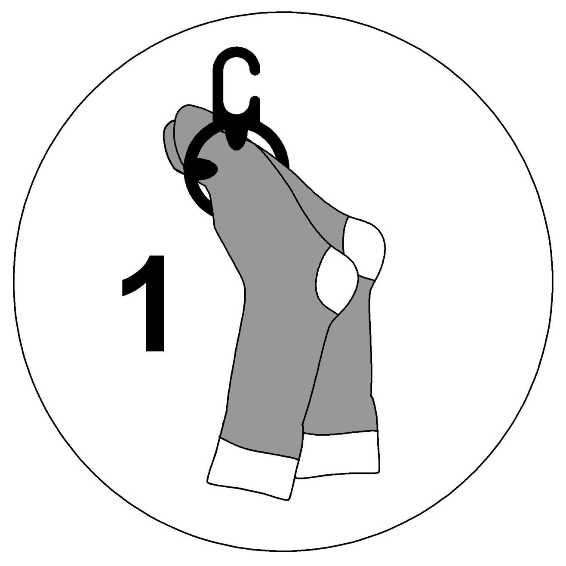 | Schritt 1  Socken direkt nach dem Tragen paarweise an der Spitze zusammendrücken und durch den Kesomever Sockenring ziehen.
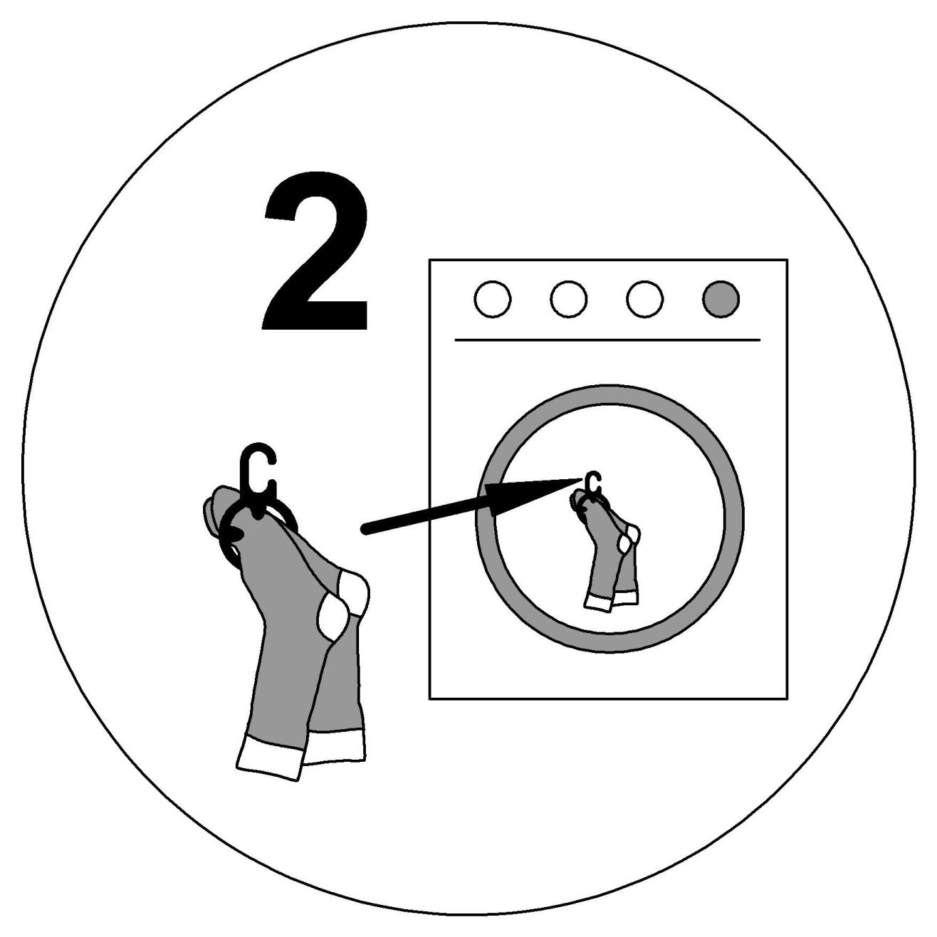 | Schritt 2  Socken mit dem Sockenring Kesomever im gewohnten Waschprogramm waschen.
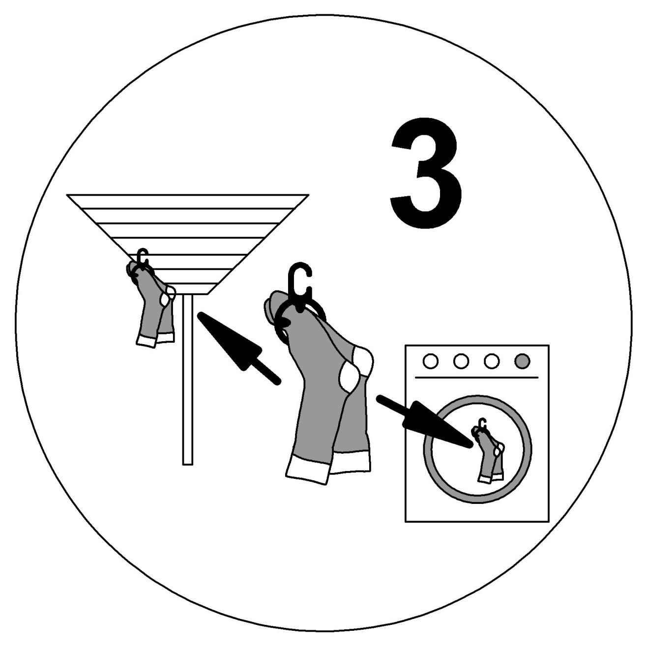 | Schritt 3  Zum Trocknen entweder in den Trockner geben oder mit dem Haken an der Wäscheleine aufhängen.

4.1 Einfügen von Tabellen
Das Einfügen von Tabellen geschieht am einfachsten über den Menüpunkt
- „Tabelle | Tabelle einfügen...“
In die Tabellenzellen können unterschiedliche Inhalte eingefügt werden. Gerade bei Tabellen ist es wichtig, das eingefügte Bilder als „Als Zeichen“ verankert werden (siehe Kapitel oben).

4.2 Formatieren von Tabellen
Das Erscheinungsbild von Tabellen kann über verschiedene Möglichkeiten angepasst werden:
- dem Menüpunkt „Tabelle“
- den Cursor auf die Tabelle setzen, dann Rechtsklick und Eintrag „Tabelleneigenschaften“ auswählen
- den Cursor auf die Tabelle setzen und Formatierungen in der am unteren Bildschirmrand erschienenen Symbolleiste vornehmen:
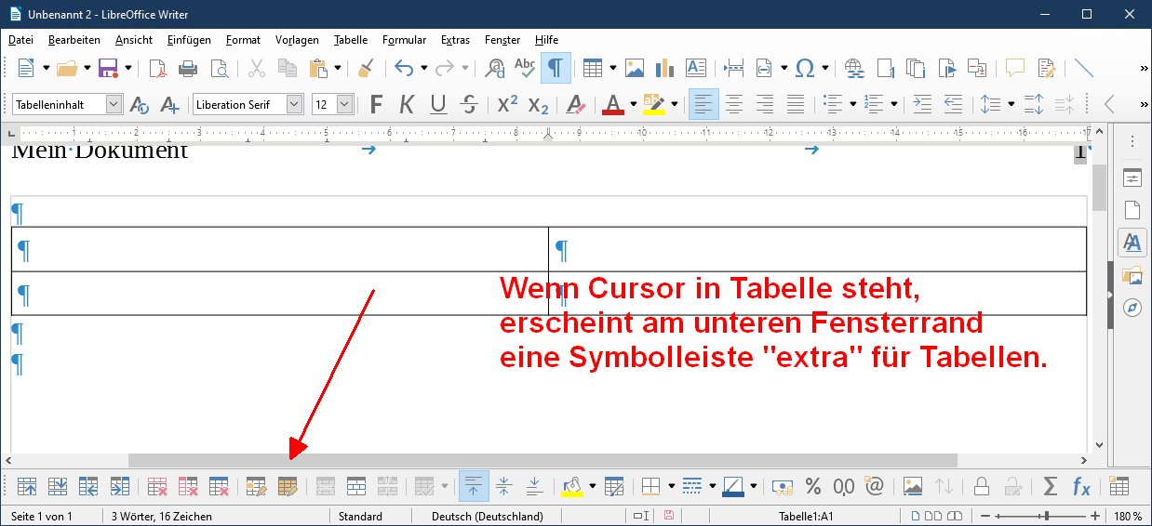Schaubild 11

5 Erstellen eines Inhaltsverzeichnisses
Das Erzeugen eines Inhaltsverzeichnisses ist bei entsprechender Vorarbeit ein Vorgang von wenigen Sekunden.

Sind zuvor alle Überschriften des Dokuments mit den richtigen Formatvorlagen
- „Überschrift 1“ für Überschriften der Gliederungsebene 1 (also z.B. 1 Kunststoffe oder 2 Metalle, 3...),
- „Überschrift 2“ über Überschriften der Gliederungsebene 2 (also z.B. 1.2 PVC oder 2.4 Silber, 3.4 ...)
- usw.
formatiert worden, so kann das Inhaltsverzeichnis über den Eintrag „Einfügen | Verzeichnis ►| Verzeichnis …“ erstellt werden.
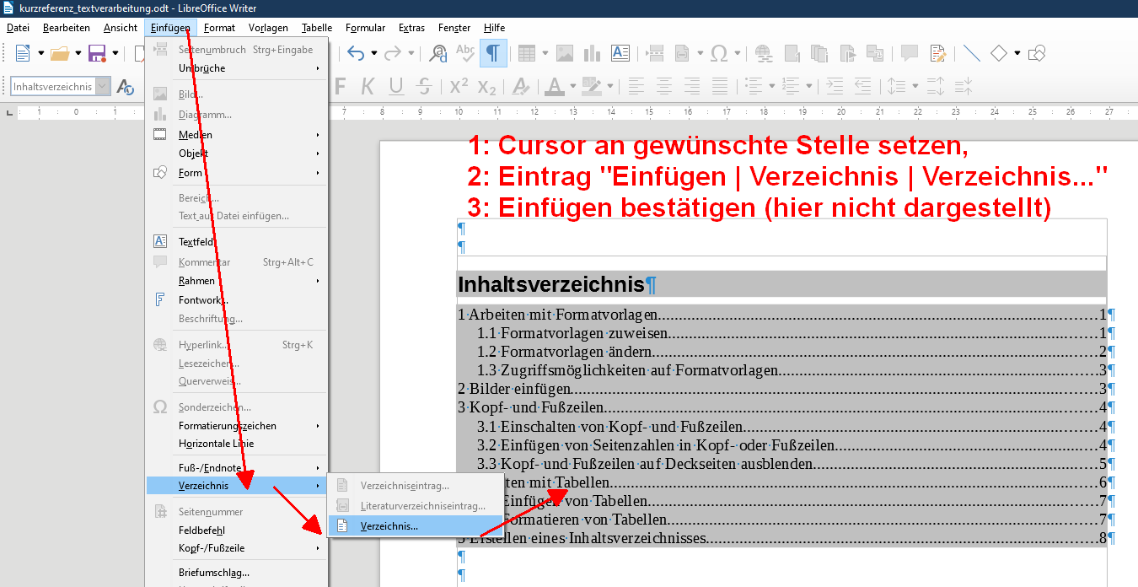Schaubild 12

Das hier dargestellte Verzeichnis dient als Beispiel und muss nicht zwingend dem Inhaltsverzeichnis dieses Dokumentes entsprechen.

Eingefügte Verzeichnisse werden grau hinterlegt, damit der Anwender weiß, dass hier automatisch erzeugte Inhalte vorliegen. Diese graue Hinterlegung wird nicht mit ausgedruckt.

Auch aktualisiert sich ein Inhaltsverzeichnis nicht ununterbrochen. Es kann aber jederzeit von Hand aktualisiert werden, indem nach einem Rechtsklick der Eintrag „Verzeichnis aktualisieren“ ausgewählt wird.

